**PROGRAM počitniškega zimovanja:**

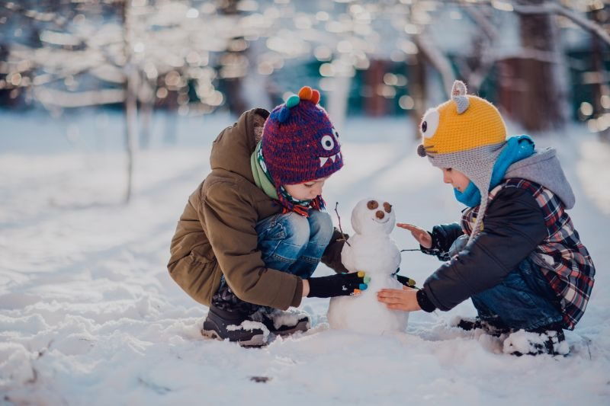

**KRANJSKA GORA**  je čudovito hribovsko mestece, polno jezer, slapov, dolin in gora.   
Vse znamenitosti so lahko dostopne in večinoma brezplačne. Vedno znova nas preseneča na vsakem koraku! Pravi raj v naši majhni in lepi državi.

Je tudi eno naših najlepših zimsko športnih središč. Poleg številnih športnih aktivnosti, od smučanja in bordanja, najdemo tam še sankališča. Je tudi izredno izhodišče za daljše ali krajše izlete v okolico.

**Otroci bodo z našimi vzgojitelji in učiteljem smučanja spoznali veliko kotičkov tega prelepega predela. Smučarji bodo vsak dan smučali in delali izlete na vse štiri strani mesteca, ki ponuja toliko lepih užitkov. Tisti, ki ne bodo smučali, se bodo sankali, drsali, hodili na izlete, sodelovali v inovativnih ustvarjalnih delavnicah ...**

**\*\* Na zimovanje lahko sprejmemo le vodljive otroke,**

**ki brez večjih težav sledijo navodilom**

**in se vključijo v skupino ter dejavnosti.**

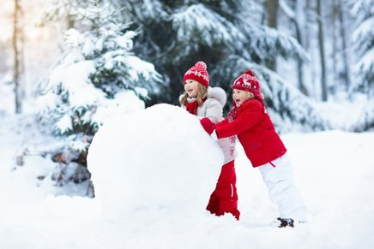

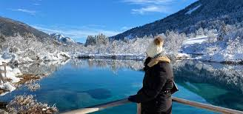

**SOBOTA, 15. 2. 2024** **ob 9.00 uri – odhod v Kranjsko Goro (Mercator Center Celje/Dvorana Zlatorog)**

**Dopoldne** – nastanitev v sobah hostla Snežinka, topli napitki, ogled smučišča in sankališč,

Ob 13.00 uri – kosilo, po kosilu pogovor o hišnem in dnevnem redu, spoznavanje.

**Popoldne** – smučarji prvi koraki na smučeh na robu smučišča, priprave na spoznavni večer, po večerji spoznavni večer s plesom, vsak otrok se predstavi in po želji pokaže nekaj, kar zna (pesem, recitacija, vic, ples …)

Po programu umivanje, priprave na počitek, pravljice in zgodbice za starejše in mlajše.

**22.00 – 22.30 – počitek**

**NEDELJA, 16. 2. 2024**

**Dopoldne** – sprehod do Planice ali Zelencev, vožnja s sanmi, sankanje, smučarji – smučanje glede na znanje v 2 skupinah.

**Popoldne** – tekmovanje v izdelovanju ledenih skulptur, gradnja iglujev v parku, malica in topli napitki, smučarski tečaj, smučanje, delavnica.

**Zvečer** – drsanje in kviz po starostnih stopnjah in pravljične urice z najmlajšimi.

Po programu umivanje, priprave na počitek, pravljice in zgodbice za starejše in mlajše.

**22.00 – 22.30 – počitek**

**PONEDELJEK, 17. 2. 2024**

**Dopoldne** – zimski pohod s starejšimi, mlajši – celodnevna animacija: igre na snegu, sprehod, sankanje … Smučarji - smučanje glede na znanje v 2 skupinah.

**Po** **kosilu** – počitek in kopanje v Aqua parku hotela Larix do večerje. Smučanje, smučarski tečaj odpade zaradi plavanja.

**Zvečer** – družabne igre, tekmovanje, disko.

Po programu umivanje, priprave na počitek, pravljice in zgodbice za starejše in mlajše.

**22.00 – 22.30 – počitek**

**TOREK, 18. 2. 2024**

**Dopoldne** – sprehod do jezera Jasna, vmes malica in topli napitki, igre v snegu. Smučanje glede na znanje v 2 skupinah.

**Popoldne** – sankanje in smučanje, kuharska delavnica – peka peciva za zaključni večer.

**Zvečer**: Drsanje. Zaključni večer s Pokaži kaj znaš

Po programu umivanje, priprave na počitek, pravljice in zgodbice za starejše in mlajše.

**22.00 – 22.30 – počitek**

**SREDA, 19. 2. 2024**

**Po** **zajtrku**: pospravljanje prtljage, sprehod v center, nakup spominkov.

**Smučarji** – preizkus znanja smučanja in podelitev priznanj.

**Po kosilu – odhod z avtobusom v Celje.**

**Večino sredstev za izvedbo programa smo pridobili iz razpisa ZPMS.**

Doplačilo staršev: Doplačilo za otroke, kjer starši prejemajo socialno pomoč, je za samo zimovanje 65,00 evrov in 80 evrov za zimovanje s smučarskim tečajem.

Za zaposlene starše brez odločbe CSD o prejemanju socialne pomoči je 150,00 evrov za samo zimovanje in 180 evrov za zimovanje s smučarskim tečajem.

Za otroke, ki že dobro smučajo – doplačilo 180 evrov in 3 x smučarska vozovnica.

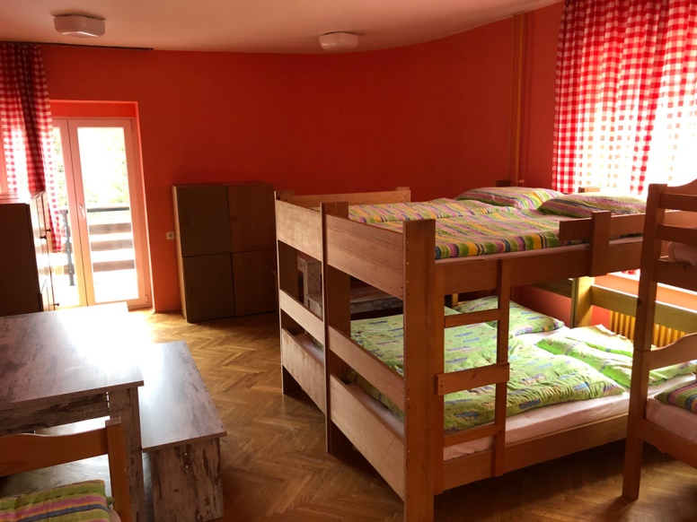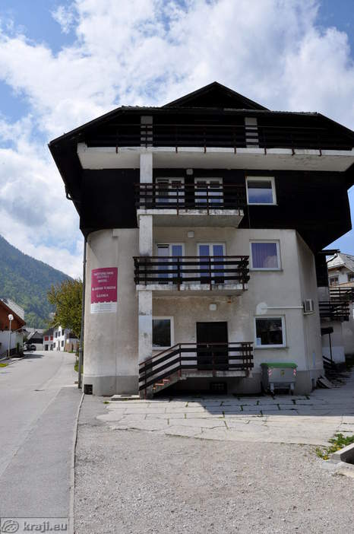

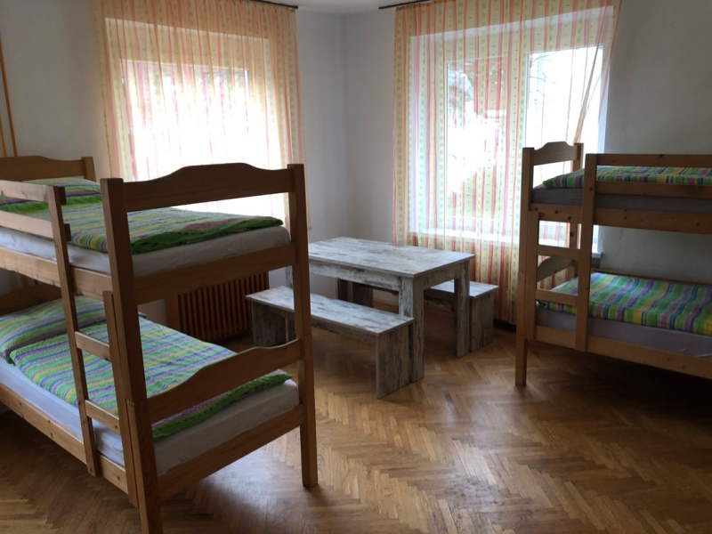

**V CENO JE VKLJUČENO:**

* bivanje in prehrana,
* celodnevna animacija, varstvo otrok
* izposoja sank, lopatk,
* vstopnina v Aqua park Larix
* vstopnina na drsališče (če v tem
* času obratuje) in izposoja drsalk,
* prevoz do KG in nazaj,
* zavarovanje otrok,